困 难 学 生 参 保 流 程（相关证件复印件样式见后页）
具备以下条件之一的困难学生，可申请民政资助，个人免缴费：
1、持学生生源所在地民政部门发放的《城乡居民最低生活保障金领取证》或《低收入困难家庭证》：将户主、含学生本人的家庭成员页及有效期记录页复印在同一张A4纸上，一式二份；
2、持学生生源所在地残联部门发放的《中华人民共和国残疾人证》残疾等级为一、二级的所有学生；残疾等级为3、4级的广州市户籍学生。持证人必须是学生本人，证件复印在A4纸上，一式两份。
复印样式见附件三。

需提交资料：1、上述证件复印件、身份证复印件3份：各学院检验原件，收取复印件3份，在复印件上标注“此件与原件相符”，并加盖学院公章；2、将二证复印件交至西湖厅303室；3、单独下载填报《广州市城乡居民基本医疗保险增员电子申报表》发送至邮箱：adygb@scut.edu.cn

学生工作部（处）审核资格证件，填写《广州市城乡居民基本医疗保险增员电子申报表》一式二份，制作电子报盘文件并打印，加盖本部（处）公章，与个人资料一起交校医院医保办。

校医院汇总全部困难学生参保资料，填写《广州市城乡居民基本医疗保险增员电子申报表》一式二份，加盖学校公章，报送天河分局办理困难学生参保登记手续。

医保天河分局将所有资料报送广州市民政局办理参保，审批通过的困难学生，其个人缴费部分由民政局缴纳，未审批通过的学生资料返还学院，改为正常参保缴费。

银行制新社保卡或医保卡，再交校医院（如曾经参保，不再发新卡，用回原医保卡或社保卡）。

校医院通知学院领取社保卡或医保卡，并发给学生。

备注：1、以上所有证件必须以证件文本为准：①任何村或街道等证明家庭困难的手写材料均无效；②丢失证件等情况由当地民政局出具的证明无效。
2、有以上证件但以下情形不列入资助范围：①低保、低收入家庭的相关证件中无学生本人的； ②低保、低收入家庭的相关证件中无学生本人，即使学生提供户口本证明与低保领证人是同一户口的； ③低保证已过期；④没注明具体有效期限的或有效期不到2017年12月的。

附件 《困难人员证件》复印件
附件3.1：《低收入困难家庭证》复印件样式
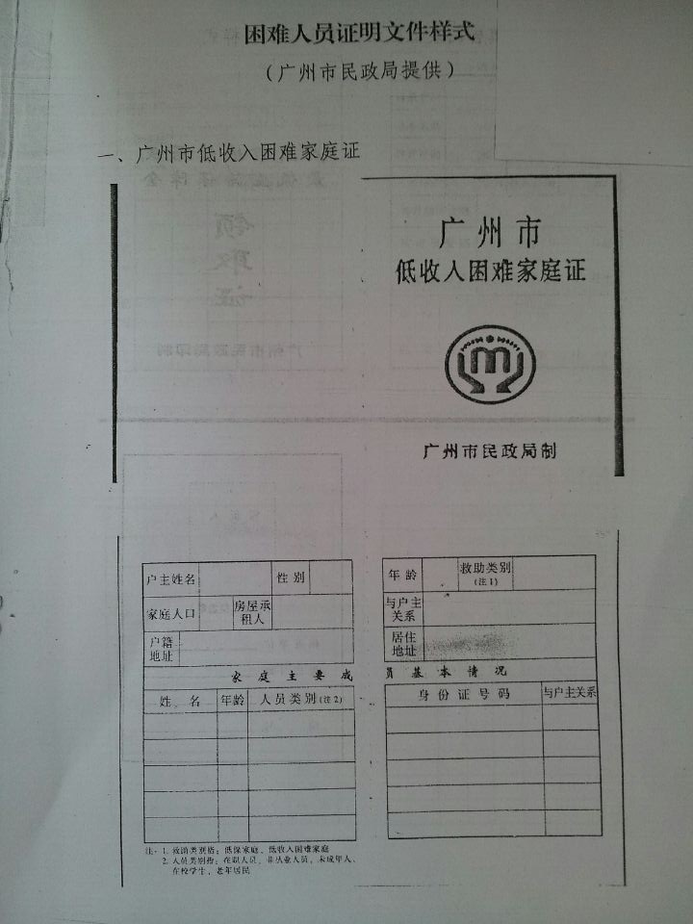

附件3.2：《最低生活保障金领取证》复印件样式
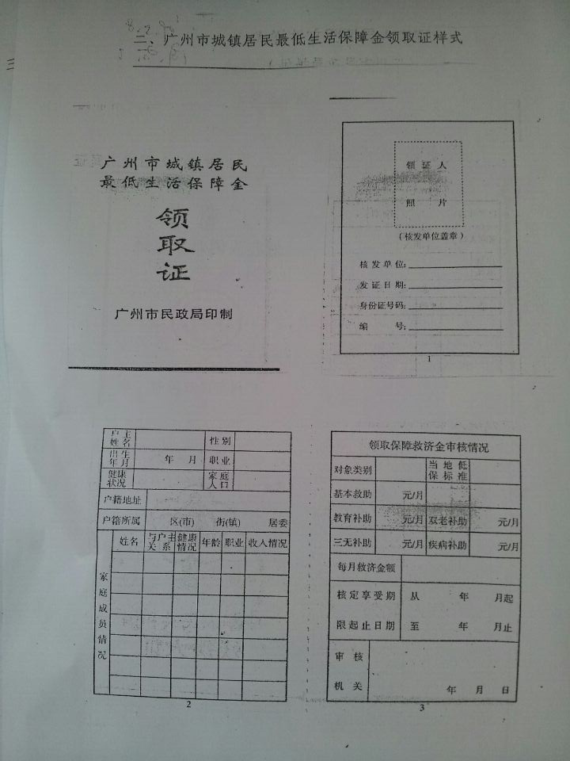

附件3.3.1：《残疾人证》复印件正面
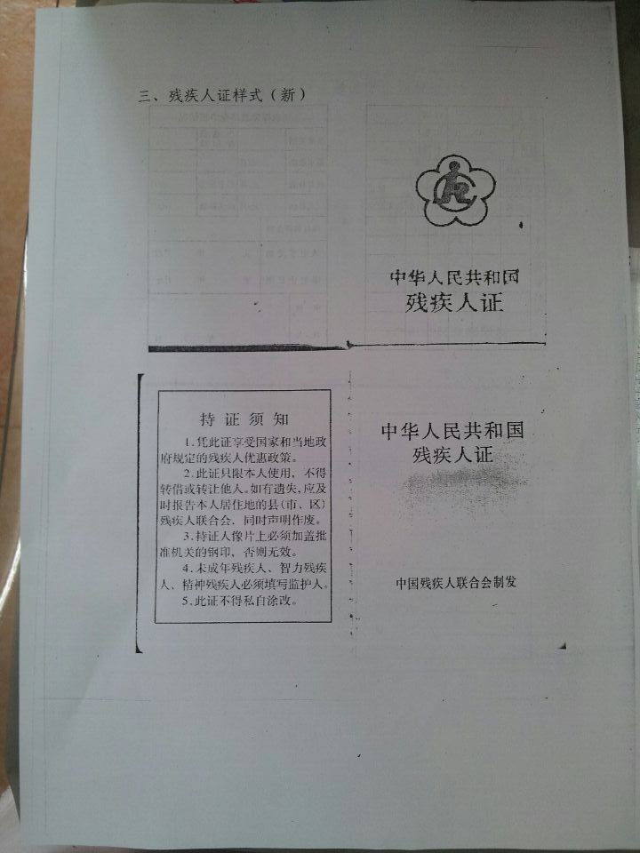

附件3.3.2：《残疾人证》复印件反面
